Патентная система налогообложения (ПСН) (Глава 26.5 НК РФ)
09.03.2023
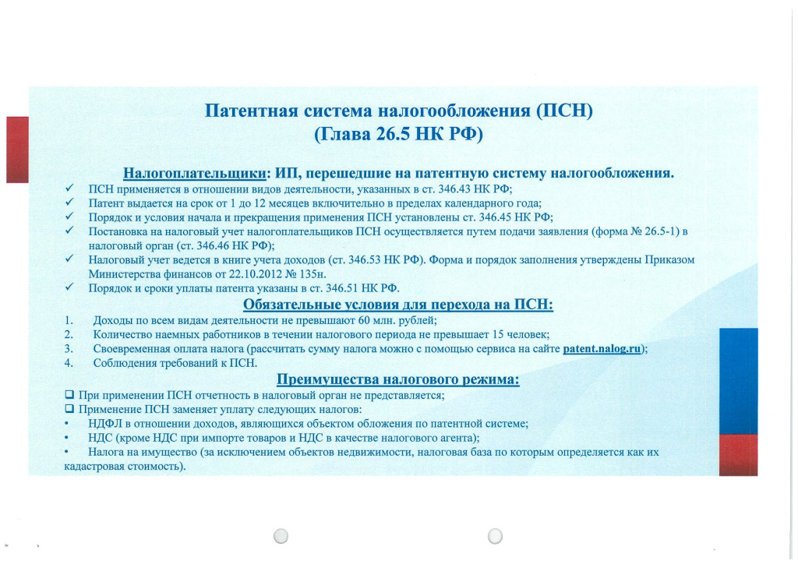
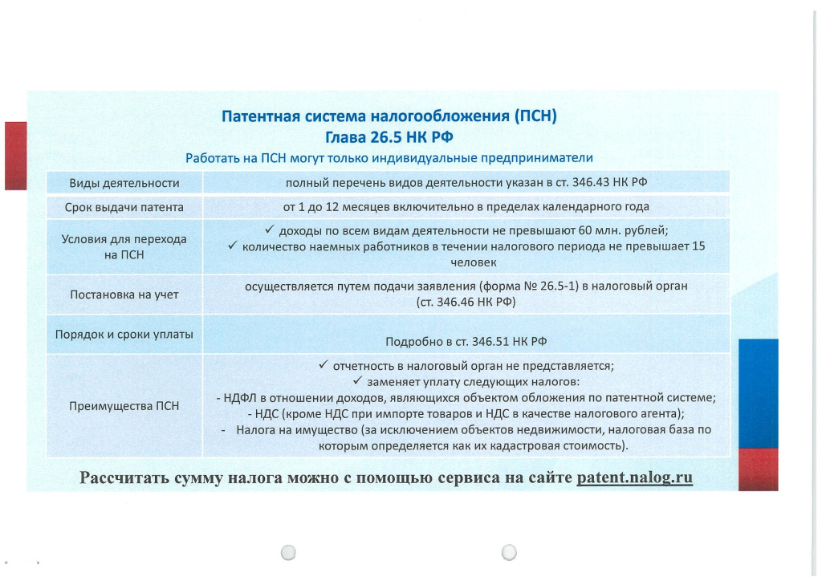

Адрес страницы: http://izmaylowo.mos.ru/the-consumer-market-and-services/useful-information/detail/11454516.html
Управа района Измайлово города Москвы

